УДК 532.5.013.3
Асимметричная модуляция гравитации
в задаче Рэлея

А. Б. Мелентьев, Е. Л. Тарунин
Пермский государственный национальный исследовательский университет
Россия, 614990, Пермь, ул. Букирева, 15
a.b.melentyev@mail.ru; 8 906 889-89-49

Рассматривается горизонтальный бесконечный слой жидкости, подогреваемый снизу под действием асимметричных модуляций гравитации, вызванных колебаниями слоя в направлении, перпендикулярном слою. Ранее были получены результаты по линейной теории устойчивости. В данной работе проводится анализ надкритических режимов, возникающих после потери устойчивости равновесия. Показано, что увеличение параметра асимметрии модуляций приводит к увеличению интенсивности надкритических режимов.

Ключевые слова: конвекция; негармонические колебания; модуляция параметра.

Введение
В конвективных задачах важным является учет вибраций и других модуляций параметров, так как эти воздействия ведут к различным эффектам, особенно в случае подогрева снизу [1–3]. Вибрации неоднократно исследовались теоретически и экспериментально. Сравнительно часто рассматривался высокочастотный предел, позволяющий использовать метод осреднения. Модуляции низкой частоты исследовались значительно реже. Кроме того, как правило, исследовалась модуляция по гармоничному закону.
В то же время исследования [4] показали, что асимметрия модуляций приводит к расширению зоны неустойчивости.
В данной работе проводится подробный анализ надкритических режимов конвекции в первой области неустойчивости на карте устойчивости амплитуда – период модуляций.

Постановка задачи
Рассматривается бесконечный горизонтальный слой жидкости со свободными границами и подогревом снизу (рис.1). Модуляция гравитации направлена параллельно оси .
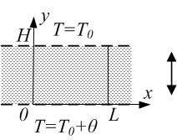
Рис. 1. Схема задачи

Для описания движения жидкости использовались уравнения свободной конвекции в приближении Буссинеска [1]:

(1.1)

Здесь – скорость жидкости, – поле температуры, – давление, – единичный вектор, направленный вдоль оси , – постоянное и модулируемое значение числа Грасхофа.
Уравнения записаны в безразмерных переменных. Масштабам расстояния, времени, скорости, давления и температуры соответствовали: $H,$ , , , ( – плотность, – кинематическая вязкость, – разность температур между нижней и верхней границей полости). Длина рассматриваемого участка слоя задается через масштаб расстояния .
На горизонтальных границах слоя заданы значения температуры и условие прилипания скорости:
. (1.2)
На вертикальных границах используется условие периодичности решения (см. далее п.2).
Задача зависит от числа Прандтля ( – коэффициент температуропроводности), постоянного числа Грасхофа и параметров модуляции, собранных в модулируемом числе Грасхофа:
(1.3)
Здесь – полный период модуляций, – время первой доли периода, – амплитуда модуляций, – амплитуда колебаний координаты слоя по , – циклическая частота модуляций, – циклическая частота для первой доли периода, – циклическая частота для второй доли периода.
Параметр асимметрии определялся отношением
(1.4)
С учетом (1.4) формулу (1.3) можно записать следующим образом:

(1.5)

Из формул(1.3)–(1.5) видно, что при параметр асимметрии равен 1, циклические частоты равны () и формулу (1.3) можно записать в одну строку:

. (1.6)

Отметим, что при отличии от 1 на разных долях периода амплитуды модуляций отличаются, и в моменты и функция терпит разрыв.
При проведении исследования рассматривалась фиксированная геометрия области, при которой значение (минимум на нейтральной кривой линейной теории устойчивости в отсутствие модуляций [1]). Постоянное значение числа Грасхофа также было фиксированным и соответствовало невесомости . Значение числа Прандтля было фиксированным и равным 1 ().

Метод решения
Задача решалась численно двухполевым методом [1, 2] в переменных функции тока и вихря скорости :

(2.1)

Соответствующие уравнения имели следующий вид:

(2.2)

Для решения системы (1.8) была использована явная схема с центральными разностями с порядком аппроксимации . Здесь и – шаги по горизонтальной и вертикальной координатам. С целью обеспечения условия периодичности решения нумерация узлов по изменялась от до . Нумерация узлов по изменялась от 0 до .
Для большинства расчетов использовалась сетка . При такой сетке обеспечивалась погрешность интегральных характеристик менее 1%. Для режимов конвекции с большой интенсивностью (при параметре асимметрии ), использовалась более густая сетка с целью обеспечения устойчивости расчетной схемы, требующей, согласно [2], ограничения на сеточное число Рейнольдса . В переменных функции тока это ограничение имело вид
(2.3)
Алгоритм решения на каждом шаге по времени состоял из трех этапов [2]. На первом этапе были найдены значения температуры и вихря скорости для внутренних узлов (от 1 до по горизонтальной координате и от 1 до по вертикальной) по явной схеме. После этого для выполнения периодичности решения в узлы с индексом были записаны значения из узлов , а в узлы – значения из узлов .
На втором этапе методом последовательной верхней релаксации (далее – ПВР) были найдены значения функции тока для внутренних узлов. После каждого шага итерации производились аналогичные присвоения граничных узлов, как для первого этапа.
На третьем этапе по формуле Тома получены значения для вихря на верхней и нижней вертикальных границах.
Для обеспечения минимального количества итераций параметр релаксации для метода ПВР использовался оптимальным:
. (2.4)
Здесь .
Шаг по времени определялся по формуле, с запасом обеспечивающей устойчивость в исследуемом интервале параметров:
. (2.5)
Здесь , – максимум функции тока на предыдущем шаге.
Решение задачи Дирихле для функции тока методом ПВР на каждом временном шаге проводилось с точностью . Для надёжности вычисления функции тока использовалось требование минимального числа итераций . Для моментов времени, когда , а , проводилась "подгонка" шага по времени для точного прихода счета в момент с целью избежать внесения погрешности при аппроксимации разрывной функции . Добавка производилась для правильной работы программы (правильной обработки машинных чисел). Аналогичная "подгонка" производилась для момента времени .
Во время счёта на каждом шаге по времени определялись интегральные характеристики (максимальное значение функции тока , число Нуссельта и кинетическая энергия ):

(2.6)
Счет по времени продолжался до установления суммы максимумов интегральных характеристик с точностью .

Результаты вычислительных экспериментов
Надкритические режимы были исследованы внутри первой области неустойчивости, изображенной на рис. 2. Горизонтальные и вертикальные разрезы, соответствующие исследуемым параметрам, указаны на рис. 2 штриховыми линиями и отображены в табл. 1.
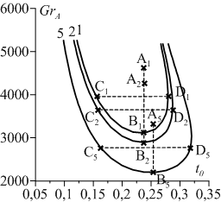
Рис. 2. Нейтральные кривые конвективной устойчивости при наличии модуляций разной асимметрии: 1 - ; 2 - ; 5 -

Вертикальная ось на рис. 2 соответствует амплитуде модуляций, а горизонтальная – периоду модуляций. Линии 1, 2 и 5 соответствуют режимам модуляции с параметром асимметрии , и соответственно. Горизонтальные разрезы и вертикальные соответствуют рассматриваемому параметру асимметрии .

Таблица 1
№ | Рис
1 |  | 1 | 3945 | 0,147 – 0,286
2 |  | 1 | 3111 – 4603 | 0,238
3 |  | 2 | 3667 | 0,153 – 0,287
4 |  | 2 | 2892 – 4279 | 0,238
5 |  | 5 | 2789 | 0,149 – 0,32
6 |  | 5 | 2199 – 3254 | 0,257

В качестве начального состояния при расчётах задавалось линейное (равновесное) распределение температуры и возмущение вихря скорости (поле функции тока вычислялось из поля вихря):
.
Для экономии времени счета использовалось также продолжение по параметру.
Рассмотрим установившийся режим колебаний жидкости внутри первой области неустойчивости для симметричных колебаний () с параметрами, соответствующими точке на рис. 2. При выходе на установившиеся колебания реализуется режим колебаний с периодом, вдвое большим периода модуляций (рис. 3).

а) | б)
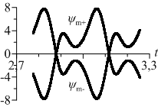 | 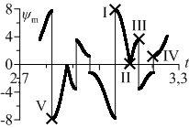
Рис. 3. Максимальное значение функции тока по модулю с учетом знака, отрицательное и положительное в зависимости от времени для установившегося режима колебаний с параметрами , ,

Как видно из рис. 3б, в разные моменты времени за период преобладает то положительный, то отрицательный максимум функции тока. Гладкие зависимости рис. 3а преобразуются в одну разрывную функцию , соответствующую рис. 3б.
Обсудим характер конвективных течений в установившемся режиме колебаний для характерных моментов времени, отмеченных на рис. 3б. Соответствующие изолинии полей функции тока и температуры изображены на рис. 4.

I | 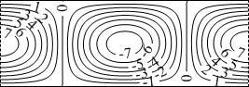 | 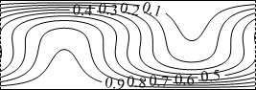
II | 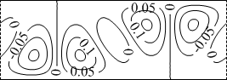 | 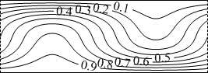
III | 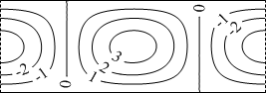 | 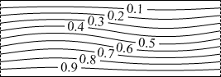
Рис. 4. Изолинии функции тока и температуры для моментов времени, отмеченных крестиками I-III на рис. 3б

Как видно, за период колебаний жидкость меняет направление вращения в центре рассматриваемой области. Изолиния функции тока II соответствует моменту перестройки направления вращения жидкости в центре рассматриваемой области. Для отмеченных крестиками IV и V на рис. 3б изолинии температуры схожи с III и I соответственно. Таким образом, в половине периода жидкость в центре полости вращается в одну сторону, а в другой половине периода – в противоположном направлении. Моментам смены направления течения соответствуют значения функции тока, близкие к нулю (см. рис. 3а).
Для таких же параметров амплитуды и периода модуляций, но с параметром асимметрии установившийся колебательный режим по характеру сопоставим с режимом при симметричных модуляциях, но имеет большую амплитуду колебательного режима и более быструю перестройку течения (см. рис. 5).

а) | б)
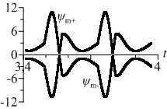 | 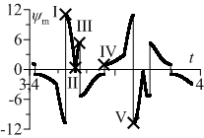
Рис. 5. Максимальное значение функции тока по модулю с учетом знака, отрицательное и положительное в зависимости от времени для установившегося режима колебаний с параметрами , ,

Крестиками на рис. 5б отмечены точки, аналогичные отмеченным на рис. 3. В эти моменты времени изолинии функции тока аналогичны описанным для рис. 3, но интенсивность течения в точках I, III и V выше.
Дальнейшее исследование конвективных режимов проводилось перебором параметров в соответствии с разрезами на рис. 2. Параметры разрезов подбирались таким образом, чтобы обеспечить одинаковую надкритичность амплитуды модуляций относительно минимума на нейтральной кривой для разных параметров асимметрии. Величина надкритичности определялась по формуле

. (3.2)

Здесь - рассматриваемое значение амплитуды модуляции на нейтральной кривой для конкретного значения параметра асимметрии . - минимум на соответствующей нейтральной кривой.
При переборе параметров (табл. 1) указанные интервалы параметров для амплитуды и периода модуляций были разбиты на 10 частей. Таким образом, для каждого разреза получалось по 11 пар параметров . Для каждого набора параметров проводился численный эксперимент, в результате которого фиксировались интегральные характеристики установившегося колебательного режима. На каждом шаге по времени отслеживались максимум функции тока , число Нуссельта и кинетическая энергия (2.6).
В результате этих вычислительных экспериментов были получены зависимости интегральных характеристик, представленные на рис. 6 и рис. 7.

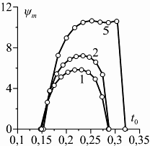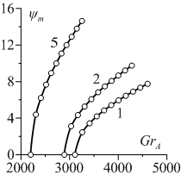

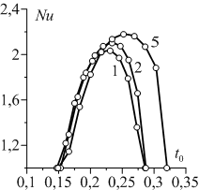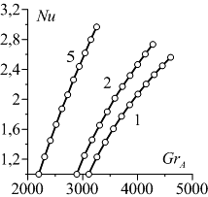

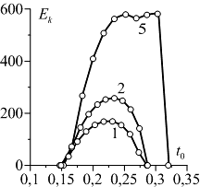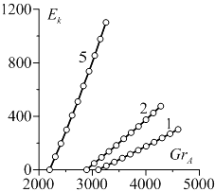

Рис. 6. Максимальные значения интегральных характеристик (максимума функции тока , числа Нуссельта , кинетической энергии ) за период установившихся колебаний в зависимости от периода и амплитуды модуляций при разной асимметрии модуляций: 1 - , 2 - , 5 -
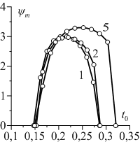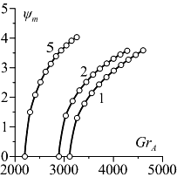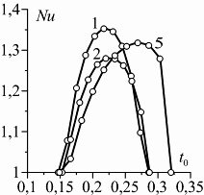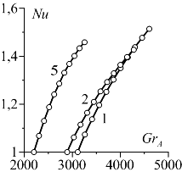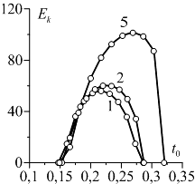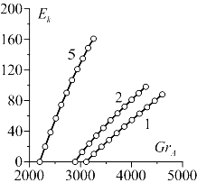
Рис. 7. Средние значения интегральных характеристик (максимума функции тока , числа Нуссельта , кинетической энергии ) за период установившихся колебаний в зависимости от периода и амплитуды модуляций при разной асимметрии модуляций: 1 - , 2 - , 5 -
На рис. 6 указаны амплитуды соответ-ствующих значений , , . На рис. 7 указаны средние значения соответствующих величин за полупериод колебаний в устано-вившемся режиме. Видно, что максимумы интегральных характеристик за установив-шийся период модуляций растут с ростом па-раметра асимметрии. Обработка результатов позволила выяснить, что кинетическая энер-гия за период установившихся колебаний про-порциональна амплитуде модуляций . Соответствующие параметры этих линейных зависимостей представлены в табл. 2.
Таблица 2
 | Рис. | Уравнение зависимости
1 | 6
1 | 7
2 | 6
2 | 7
5 | 6
5 | 7

Заключение
- Найдены аналитические зависимости интегральных характеристик надкритических режимов конвекции от трёх параметров задачи .
- Получены картины течения надкритических режимов и выяснено, что при небольших значениях параметра асимметрии и одинаковой надкритичности амплитуды модуляции числа Грасхофа средние за период установившихся колебаний интегральные характеристики оказываются близкими. В то же время максимумы этих характеристик растут с ростом асимметрии.

Список литературы
- Гершуни Г.З., Жуховицкий Е.М. Конвективная устойчивость несжимаемой жидкости. М.: Наука, 1972. С.242–255.
- Тарунин Е.Л. Вычислительный эксперимент в задаче свободной конвекции: учеб. пособие. Иркутск: Изд-во Иркут. ун-та, 1990. 228 с.
- Gershuni G.Z., Lyubimov D.V. Thermal Vibrational Convection. Wiley, N.Y. 1998. 358 p.
- Тарунин Е.Л. Эффекты асимметричных колебаний // Гидродинамика: сб. тр. Перм. пед. ун-та, Пермь, 2007. С.236–249.

Asymmetric gravity modulation in Rayleigh task
A. B. Melentyev, E. L. Tarunin
Perm State National Research University, Russia, 614990, Perm, Bukireva st., 15
a.b.melentyev@mail.ru; +7 906 889-89-49
Infinite horizontal fluid layer heated from below is considered under asymmetric gravity modulations, which are caused by layer oscillations in perpendicular direction. Earlier, the results of linear theory were obtained. Supercritical modes of fluid motion when stability equilibrium is lost were analyzed in this paper. It was shown that increasing the parameter of asymmetry leads to increasing the rate of supercritical flow.
Key words: convection; inharmonic oscillations; parameter modulations.

 © Мелентьев А. Б., Тарунин Е. Л., 2012

